1.I 2. UPOZNAVANJE ŠKOLE I UŽE OKOLINE: Geometrijski oblici; Kvadrat
V.B. prepoznati na slici i pokazati kvadrat, crtati kvadrat na ploči, crtati kvadrat u bilježnici
A.H. prepoznati i imenovati kvadrat, pokazati kvadrat na slici
F.K. prepoznati i imenovati kvadrat na slici
Za početak dana ponavljamo geometrijske oblike. Danas je na redu kvadrat. Sjećaš li se kako on izgleda? Pogledaj, to je kvadrat.

Pogledaj prilog 1.) pa pronađi i pokaži što više kvadrata (F.K. imenuj kvadrate i boju npr. plavi kvadrat, žuti kvadrat).
U prilogu 2.) oboji kvadrat pa ga pokušaj što samostalnije nacrtati.

3.I 4. SKRB O SEBI: Percepcija okusa-slatko/slano
A.H., F.K., V.B. sudjelovati u pripremi jednostavnog međuobroka, razlikovati sol i šećer, uz verbalno usmjeravanje i navođenje dozirati začin
Uz pomoć odrasle osobe stavi na stol šećer i sol. Prokomentirajte (uputite dijete: dobro pogledaj, kakve je boje, kakvog je mirisa, što se time radi- napomenite kako se ovi začini koriste u vrlo malim količinama jer nisu zdravi, probaj okusiti- stavi na vrh jezika, na što te podsjeća i sl.).
Danas ćemo se počastiti kokicama. Kakvog okusa su kokice? Znaš, kada ih malo posolimo one su puuuuno bolje. Zamoli odraslu osobu da ti pokaže kako se pripremaju kokice pa ih ti na kraju samostalno posoli. Pazi, trebaš biti oprezan i staviti samo malo soli kako bi kokice bile ukusne.
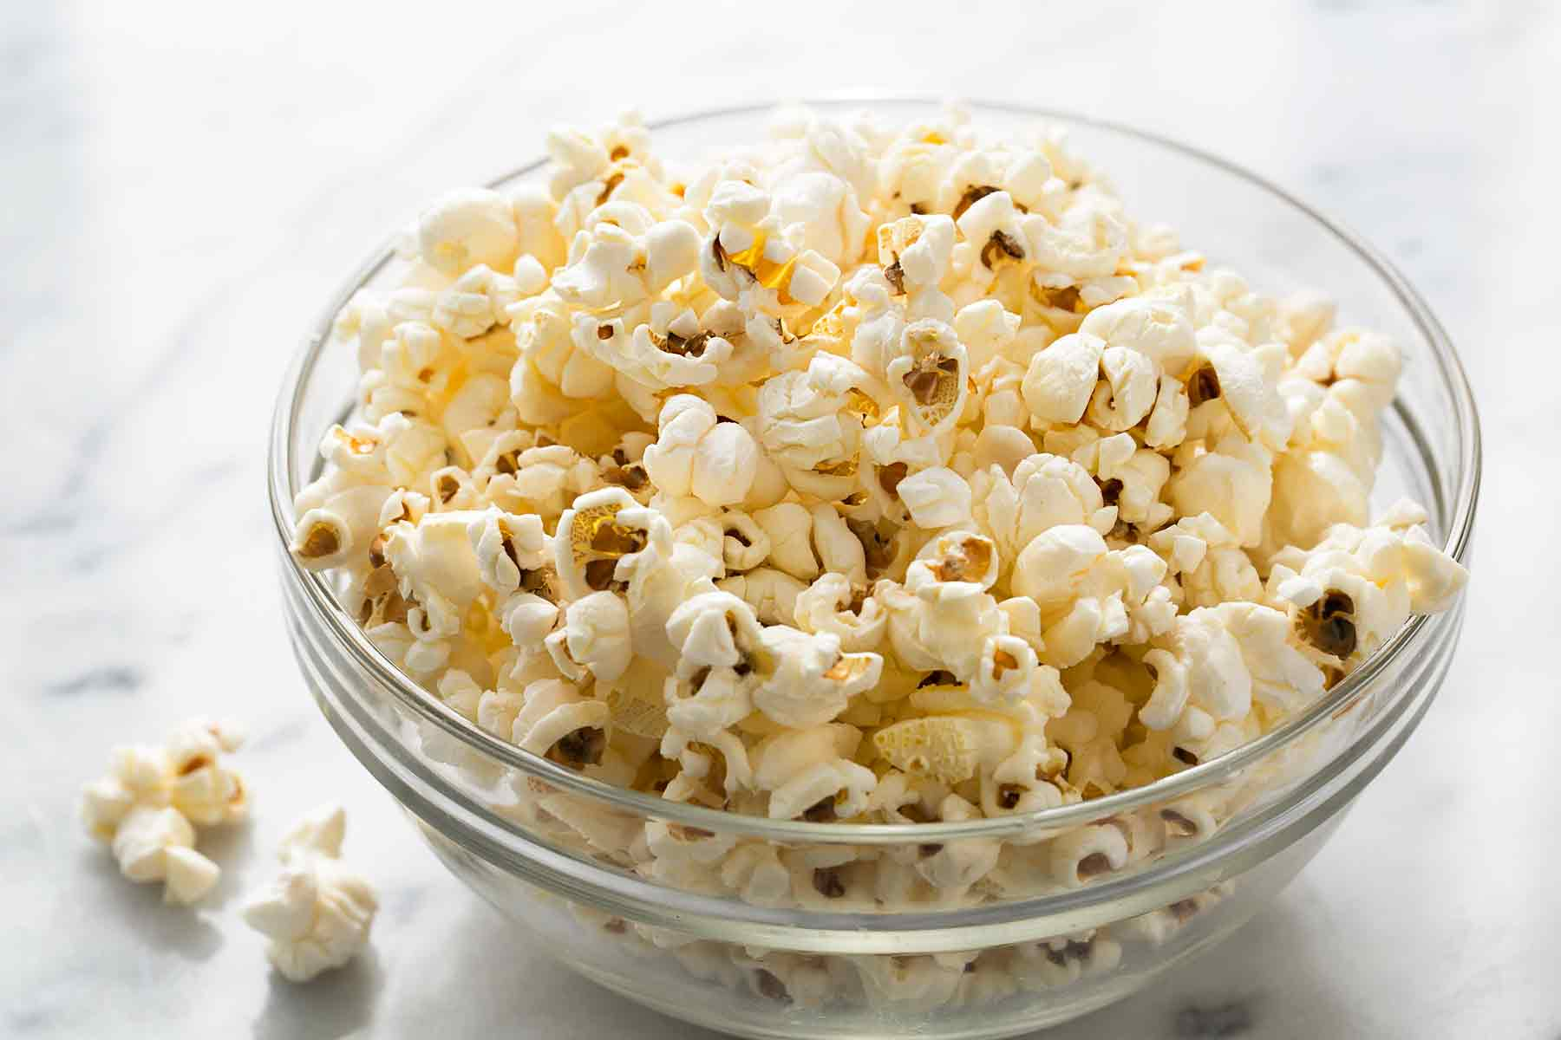
*Sudjeluj u pripremi obroka sa svojim ukućanima. Pokušaj pravilno dozirati začine sol i šećer.
5. TJELESNA I ZDRAVSTVENA KULTURA: Provlačenje kroz obruč
A.H., F.K., V.B samostalno se provlačiti kroz obruč
Vrijeme je za vježbanje. Prisjeti se kako to radimo u školi. Kreni od vrata ( glavu naginjemo lijevo i desno), ramena (diži ruke visoko, visoko), pretklon trupa (dotakni svoje nožne prste), noge (naizmjence stavljaj noge na stolac ili povišenu podlogu), slijede skokovi i za kraj čučnjevi. Ne zaboravi, svaku vježbu radimo 10 puta. (F.K. broji glasno)
Uz pomoć odrasle osobe improviziraj obruč, ukoliko ga nemaš kod kuće. Možeš ga napraviti od npr. kartona ili cijevi za vodu. Danas ćemo vježbati provlačenje kroz obruč bez da ga se dotaknemo s bilo kojim dijelom tijela. Upalite glazbu i uživajte u igri. Učenik se slobodno kreće i pleše uz glazbu ali dobro sluša. Odrasla osoba drži obruč (kako se ne bi sklizao dok učenik prolazi kroz njega) te glasno govori: „Miševi u rupe!“ Tada se učenik brzo provlači kroz obruč pazeći pritom da ga tijelom ne dodiruje.

Prilog 1.)
KONCENTRIRAJ SE PA POKAŽI ŠTO VIŠE KVADRATA!

Prilog 2.)
OBOJI KVADRAT BOJOM PO ŽELJI. POKUŠAJ ŠTO SAMOSTALNIJE NACRTATI KVADRAT.

